INSTITUTO TECNOLÓGICO DE COSTA RICA

Escuela de Computación

Bachillerato en Ingeniería en Computación

IC-1803 Taller de Programación

Prof. Mauricio Avilés

Proyecto Programado- 3 Pentágono.

Luis Carlos Rodríguez Quirós

2016232564

Como instalar Processing:

Processing es un programa gratuito pero con opciones de paga y donación, que permite programar muy fácilmente y también abrir programas (En este caso un juego.).

Para descargar Processing se debe ir a la página: <https://processing.org/download/>

A continuación si desea donar antes de descarga tiene las siguientes opciones:

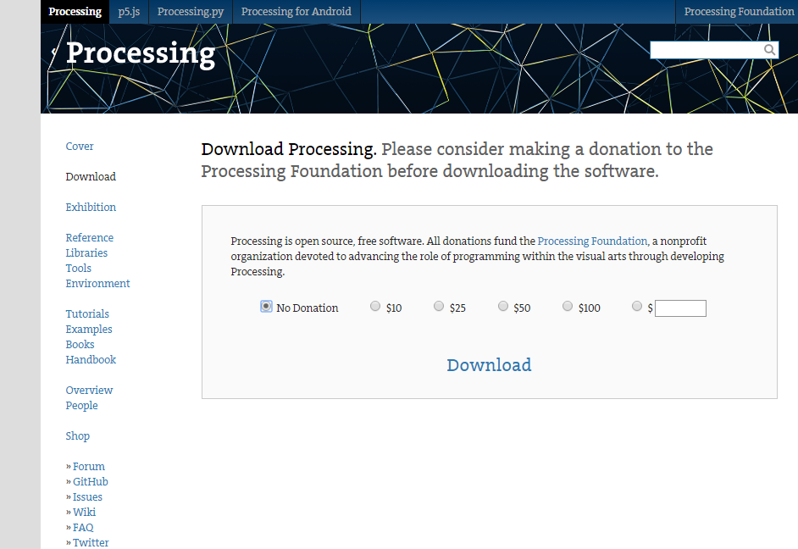

Si no se desea hacer una donación solo se debe marcar la opción de “No Donation” y presionar el botón de Download que aparece en la pantalla. A continuación debe seleccionar su sistema operativo para continuar con la descarga:

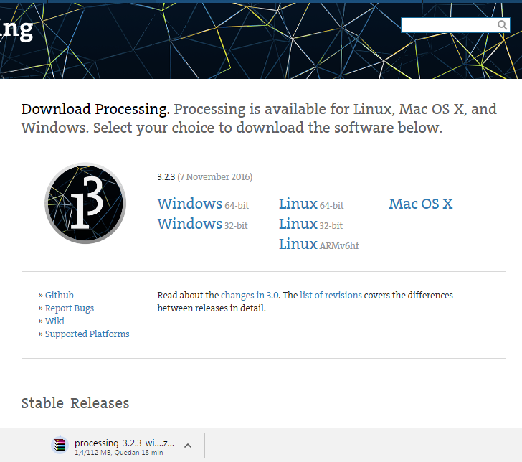

Se descargara un archivo. Rar como el siguiente:

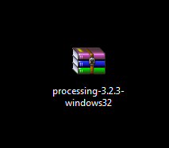

Este archivo se descomprime, luego entramos en la carpeta y abrimos el proccesing como se muestra en la siguiente imagen:

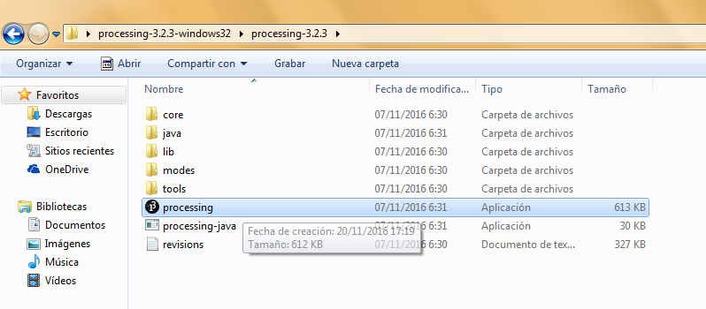

Se abrirá la siguiente ventana:

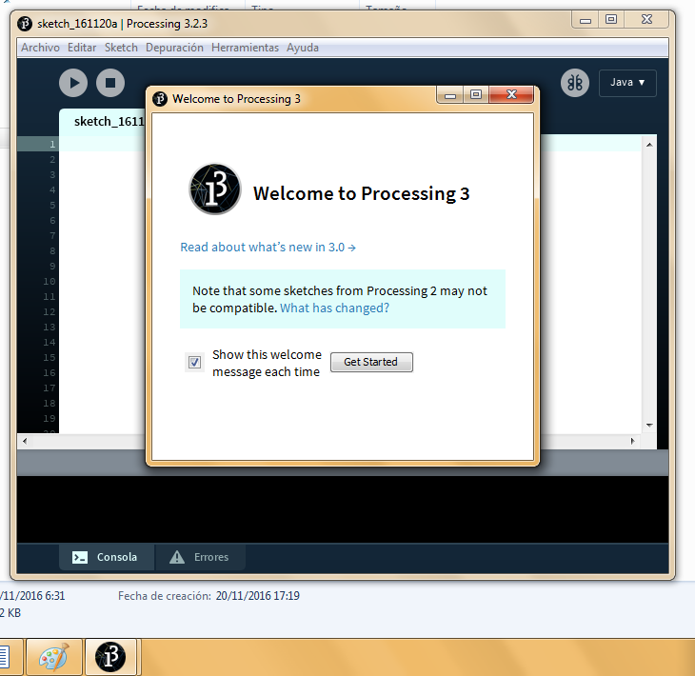

Una vez dentro nos vamos a la ventana de Herramientas. Añadir herramienta, Modos.

Seleccionamos: python Mode for Processing 3, iniciamos la descarga.

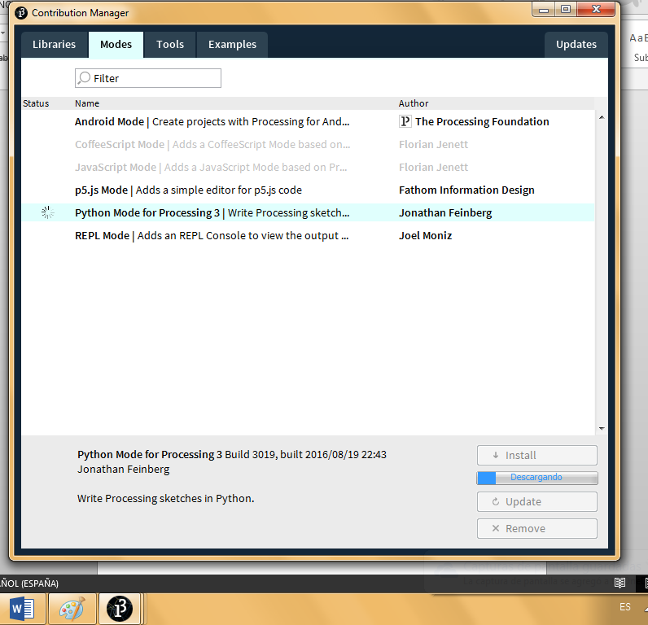

Una vez terminada la descarga, cambiamos el modo de java a python y listo:

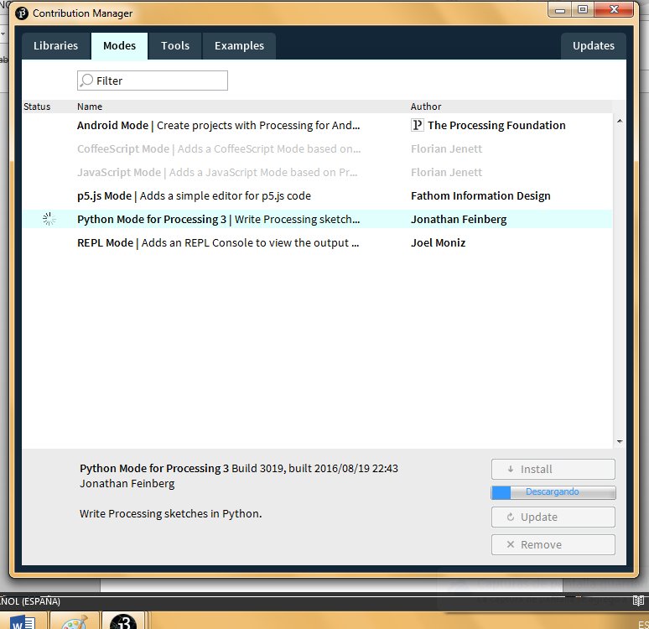

Utilizar el programa:

Con Processing abierto ir a Archivo / Abrir, y en la carpeta de skecth abrir el archivo

Sketch_16118.pyde como se muestra a continuación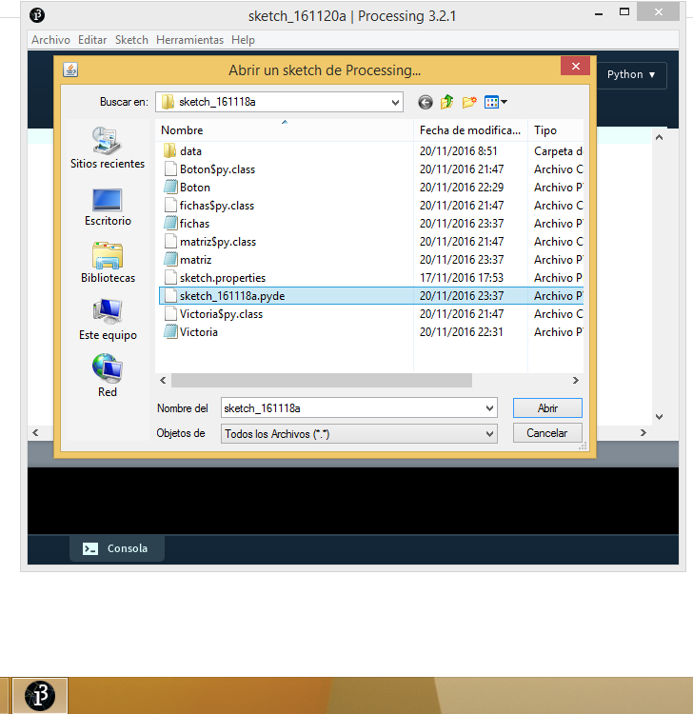

Una vez cargado el programa solo se debe dar click en el icono de ejecutar como se muestra a continuación: 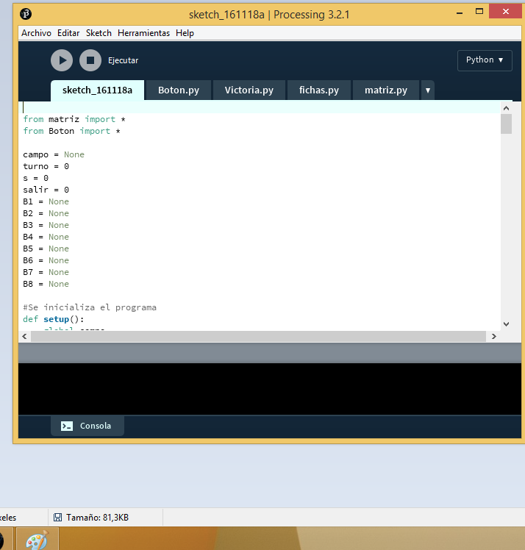

Se iniciara el programa mostrando el siguiente tablero :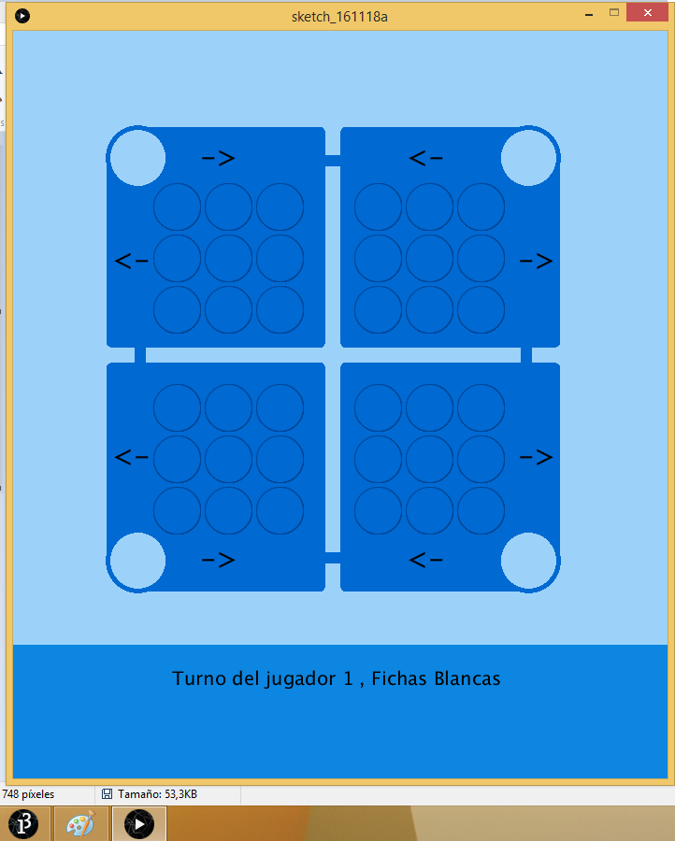

A continuación el primer jugador puede poner su ficha, no podrá realizar otra acción.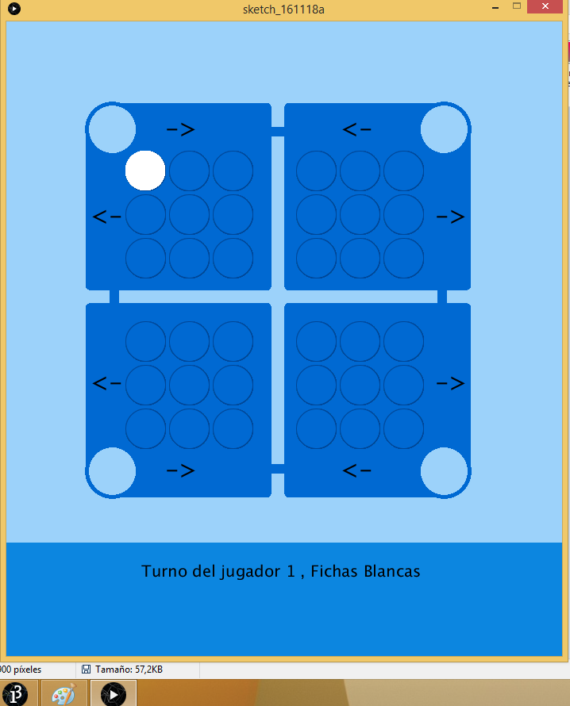

Para finalizar el turno debe mover un cuadrante del tablero presionando una de la flechas de los lados, puede hacerlo a la derecha o a la izquierda, en este caso se movió a la derecha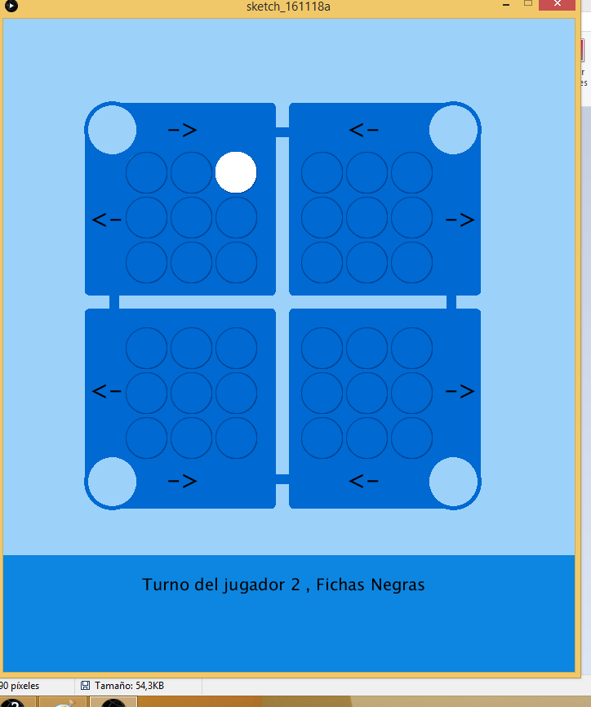

Una vez que la partida finalizo, se mostrara un botón de salir el cual debe presionar para finalizar el programa: